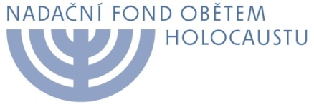

Čestné prohlášení
nahrazující povinné přílohy k žádosti o nadační příspěvek

Já, níže podepsaný/á …………………………………….……………, statutární zástupce organizace

……………………………………………………………………………………, čestně prohlašuji, že

nedošlo k žádné změně v těchto dokumentech naší organizace:
(příslušné dokumenty zaškrtněte)

- Doklad o přidělení IČ
- Doklad o registraci organizace
- Statut, či stanovy organizace
- Smlouva o založení bankovního účtu.

Tyto dokumenty byly předloženy společně s žádostí o nadační příspěvek v minulém roce.

Razítko a podpis

…………………………………………………………

